|  |  |  |
| --- | --- | --- |
| VILNIAUS KOLEGIJA  ELEKTRONIKOS IR INFORMATIKOS FAKULTETAS  PROGRAMINĖS ĮRANGOS KATEDRA | | |
|  | | |
| **PROFESINĖS PRAKTIKOS ATASKAITA**  PA 6531BX028 PI18A | | |
| PRAKTIKOS VIETA: | IT PLASTA. | |
|  | | |
| ĮMONĖS PRAKTIKOS  VADOVAS | 2021-08-25 | VAIDAS JUTEIKA |
| STUDENTAS | 2021-08-25 | MANTAS DARULIS |
| FAKULTETO PRAKTIKOS  VADOVĖ | 2021-08-25 | LORETA SAVULIONIENĖ |
|  | | |
| 2021, VILNIUS | | |

**TURINYS**

ĮVADAS 5

1. PRAKTIKOS UŽDUOTIES FORMULUOTĖ 6

1.1 Probleminė sritis 6

1.2 Funkciniai reikalavimai 6

1.3 Nefunkciniai reikalavimai 13

2. PROGRAMINĖ REALIZACIJA 14

2.1 ITlabels klasė 14

2.2 FileRW klasė 16

2.3 storisForm klasė 18

2.4 PasswordForm klasė 18

2.5 BarcodesForm klasė 19

2.6 PasswordChangeForm klasė 21

2.7 Password klasė 22

3. NAUDOTOJO INSTRUKCIJA 23

IŠVADOS 38

INFORMACIJOS ŠALINIŲ SĄRAŠAS 40

PRIEDAI 41

**PAVEIKSLĖLIŲ SĄRAŠAS**

1 pav. UML klasių diagrama 14

2 pav. Paleistos aplikacijos pagrindinis langas 23

3 pav. Paprastų naudotojų etikečių redagavimo galimybės 24

4 pav. Meniu juostos naudotojo galimybės neįvedus slaptažodžio 25

5 pav. Meniu juostos – „Naujas“ funkcija 26

6 pav. „Atidaryti“ funkcijos veikimas 27

7 pav. „Saugoti į esamą failą...“ funkcija 28

8 pav. „Saugoti kaip...“ funkcija 29

9 pav. „Pridėti naują storį“ funkcija iš meniu juostos 30

10 pav. „Slaptažodis“ funkcija meniu juostoje 31

11 pav. Paslėpta slaptažodžio atstatymo funkcija 32

12 pav. „Peržiūrėti etiketę“ funkcija meniu juostoje 33

13 pav. Prisijungimas prie redagavimo funkcijos 34

14 pav. Pilnos redagavimo galimybės su įvestu slaptažodžiu 35

15 pav. „Barkodai“ funkcija meniu juostoje 36

16 pav. Brūkšninio kodo redagavimas 36

17 pav. Brūkšninio kodo ištrynimas 37

18 pav. Spausdinimo funkcija įrankių juostoje 37

**LENTELIŲ SĄRAŠAS**

1 lentelė. Funkcinių reikalavimų apibrėžimas. 6

2 lentelė. Funkcinis reikalavimas - Etiketės šablonas sukūrimas 7

3 lentelė. Funkcinis reikalavimas - Meniu ir įrankių juosta 8

4 lentelė. Funkcinis reikalavimas - Įrankių juostoje paruošti parametrai 8

5 lentelė. funkcinis reikalavimas - Slaptažodžio įvedimo langas 8

6 lentelė. Funkcinis reikalavimas - Matematinė funkcija apskaičiuoti matmenis 9

7 lentelė. Funkcinis reikalavimas - Atidaryti naujos etiketės šabloną 9

8 lentelė. Funkcinis reikalavimas - Atidaryti sukurtos etiketės šabloną 9

9 lentelė. Funkcinis reikalavimas - Išsaugomas jau atidarytas etiketės šablono failas 10

10 lentelė. Funkcinis reikalavimas - Išsaugomas atidarytas ar naujai sukurtas etiketės šablonas 10

11 lentelė. Funkcinis reikalavimas - Naujo matmens įvedimas 11

12 lentelė. Funkcinis reikalavimas - Slaptažodžio keitimas bei šifravimas 11

13 lentelė. Funkcinis reikalavimas - Numatytasis slaptažodis 11

14 lentelė. Funkcinis reikalavimas - Brūkšninio kodo pridėjimas/redagavimas 12

15 lentelė. Funkcinis reikalavimas - Peržiūrėti etiketę 12

16 lentelė. Funkcinis reikalavimas - Spausdinimas 13

# ĮVADAS

**Įmonė:** IT PLASTA

UAB IT Plasta – įmonė teikianti informacinių technologijų paslaugas: IT ūkio priežiūra, duomenų saugumas, tinklų infrastruktūra, internetinių svetainių kūrimas bei administravimas. Taip pat galimybę įsigyti techninę, programinę įrangą spausdintuvo kasetes ir kt. Dirba patyrę ir kompetentingi specialistai, kurie pasiūlys geriausią kainos ir kokybės santykį.

**Problemine sritis:** Programa bus sudaryta iš daugybės sudedamųjų funkcijų. Naudotojas galės redaguoti/saugoti jam patogius pakeitimus. Kaip bus atlikti patys pakeitimai, priklausys nuo pačių programinės įrangos naudotojų.

**Tikslas:** Suprogramuoti etikečių kūrimo, redagavimo bei spausdinimo programą su aiškia vartotojo sąsaja. Programa kuri leistu tam tikriems įmonės darbuotojams sukurti, redaguoti ar spausdinti jau paruoštas etiketes kurios bus klijuojamos ant produkto.

Šios programos uždaviniai yra:

1. Sukurti etiketės šabloną kurį galės redaguoti naudotojas.
2. Sukurti meniu ir įrankių juostą.
3. Įrankių juostoje sukurti išankstinių nustatymų parametrus.
4. Norint redaguoti etiketę, sukurti langą prisijungimui prie redagavimo teisių, kuriame bus prašomą įvesti slaptažodį.
5. Sukurti matematinę funkciją naudojančia įvedimą.
6. Sukurti naujos etiketės šablono atidarymo funkciją.
7. Sukurti jau sukurtos etiketės atidarymo failo funkciją.
8. Sukurti saugojimo į jau esamą failą funkciją.
9. Sukurti naujai sukurtos etiketės saugojimo funkciją.
10. Sukurti funkciją kuri leistu pridėti naujus prekės storio matmenis.
11. Sukurti funkciją kuri leistu keisti esamą slaptažodį bei jį šifruotu.
12. Sukurti nustatymą kuris leistu gražinti numatytąjį slaptažodį.
13. Sukurti brūkšninio kodo kūrimo/redagavimo langą su įvairias pasirinkimais.
14. Sukurti peržiūros langą, kuris leistu peržiūrėti esamą etiketę.
15. Sukurti funkciją kuri leistu spausdinti pasirinktą kiekį etikečių. Taipogi išsaugoti spausdinamą failą „pdf“ formatu.

Visi aukščiau išvardinti funkcionalumai bus atliekami Windows kompiuterio darbalaukyje.

# PRAKTIKOS UŽDUOTIES FORMULUOTĖ

## Probleminė sritis

Probleminė sritis: Programa sudaryta iš daugybės sudedamųjų funkcijų. Iš visų šių funkcijų bus sudaryta programa, kuri leis vartotojui naudotis įranga efektyviausiai. Be šių sudedamųjų funkcijų programos veikimas bus prastas, nevisavertis ir nepatenkins užsakovo reikalavimų. Kaip ir kokie pakeitimai bus atlikti, priklausys nuo programinės įrangos naudotojų.

Problemų sprendimai: Išanalizuoti programos sudedamąsias dalis ir jų funkcijas. Tinkamai priskirti funkcijas šiai užduočiai įvykdyti. Tam tikriems įmonės darbuotojams sukurti funkcijas kurios leistu kurti ar redaguoti etiketes. O įprastomis funkcijomis leisti naudotis kitiems darbuotojams be redagavimo ar sukūrimo prieigos. Taipogi sukurti aiškia ir lengvai naudojamą vartotojo sąsają.

## Funkciniai reikalavimai

Programa sudaryta iš įvairių funkcijų tokių kaip: slaptažodžio įvedimas norint redaguoti etiketės šabloną, matmenų bei kitų duomenų pasirinkimas norint spausdinti tam tikrą etiketę, taip pat brūkšninio kodo bei „QR“ kodo kūrimas bei redagavimas bei kitos funkcijos. Be funkcijų programa negalėtu tinkamai veikti. Visos šios funkcijos yra aprašytos apačioje matomoje lentelėje (1 lentelė).

1 lentelė. Funkcinių reikalavimų apibrėžimas.

|  |  |  |  |
| --- | --- | --- | --- |
| ID | FUNKCINIS REIKALAVIMAS | PANAUDOS ATVEJIS | PRIORITETAS |
| FR1 | Etiketės šablonas kuris leis naudotojui greitai ir efektyviai jį redaguoti bei paruošti spausdinimui. | UC01 | Būtinas |
| FR2 | Menių ir įrankių juosta kuri naudotojui leistu lengviau atlikti etiketės paruošimo darbus. | UC02 | Būtinas |
| FR3 | Iš anksto paruošti parametrai turi leisti darbuotojui taupant laiką pasirinkti prekės matmenis. | UC03 | Būtinas |
| FR4 | Slaptažodžio įvedimo langas norint gauti teises į pilną etiketės redagavimą | UC04 | Būtinas |
| FR5 | Matematinė funkcija apskaičiuoja tam tikrus matmenis į ją įvedus pradinius duomenis. Juos atvaizduoja etiketėje. | UC05 | Būtinas |
| FR6 | Funkcija atidaranti nauja etiketės šabloną. | UC06 | Būtinas |
| FR7 | Funkcija atidaranti egzistuojančios etiketės šablono failą. | UC07 | Būtinas |
| FR8 | Funkcija sauganti atidaryto šablono failo pakeitimus. | UC08 | Būtinas |
| FR9 | Funkcija sauganti naujai sukurtos etiketės šabloną į failą. | UC09 | Būtinas |
| FR10 | Funkcija pridedanti naują matmenį į storio išskleidžiamą sąrašą. | UC10 | Būtinas |
| FR11 | Funkcija keičianti esamą slaptažodį bei jį šifruojanti. | UC11 | Būtinas |
| FR12 | Funkcija nustatanti numatytąjį slaptažodį | UC12 | Būtinas |
| FR13 | Funkcija su papildomu langų leidžianti sukurti/redaguoti etiketės brūkšninį kodą | UC13 | Būtinas |
| FR14 | Funkcija parodantį etiketę peržiūros lange. | UC14 | Būtinas |
| FR15 | Spausdinimo funkcija leidžianti pasirinkti kiek etikečių bus spausdinama. | UC15 | Būtinas |

Žemiau yra pateiktos pagrindinių ir alternatyvių scenarijų lentelės. Pirmoji lentelė (2 lentelė) iš jų aprašo pirmosios užduoties veikimo scenarijų. Ši lentelė yra sudaryta iš dviejų stulpelių. Kairiajame yra aprašyti reikalavimų pavadinimai, o dešiniajame – tų reikalavimų aprašymai. Į funkcinių reikalavimų aprašus įeina tokie elementai, kaip: „Trumpas aprašymas“, „Prieš sąlygos“, „Po sąlygos“ ar Funkcinio reikalavimo „ID“.

2 lentelė. Funkcinis reikalavimas - Etiketės šablonas sukūrimas

|  |  |
| --- | --- |
| **Pavadinimas** | Etiketės šablonas sukūrimas |
| **ID** | UC01 |
| **Trumpas aprašymas** | Tai pagrindinis šablono bei sistemos langas kuris sukuria etiketės dizainą ir automatiškai užpildo tam tikras vietas, taip sutaupant laiko darbuotojams. |
| **Prieš-sąlygos** | Atliekamas programos paleidimas . |
| **Pagrindinis scenarijus** | 1. Naudotojas paleidžia programą. 2. Sistema užpildo reikiamus laukus. |
| **Alternatyvūs scenarijai** | - |
| **Po-sąlygos** | Programa leidžia naudotis kitomis funkcijomis. |
| **Papildoma informacija** | - |

Antroji lentelė (3 lentelė) iš scenarijų aprašo, aprašo menių ir įrankių juostą ir jos pagrindinį bei alternatyvųjį scenarijus. Ši lentelė irgi yra sudaryta iš dviejų stulpelių. Kairiajame yra aprašyti reikalavimų pavadinimai, o dešiniajame – tų reikalavimų aprašymai. Į funkcinių reikalavimų aprašus įeina tokie elementai, kaip: „Trumpas aprašymas“, „Prieš sąlygos“, „Po sąlygos“ ar Funkcinio reikalavimo „ID“.

3 lentelė. Funkcinis reikalavimas - Meniu ir įrankių juosta

|  |  |
| --- | --- |
| **Pavadinimas** | Meniu ir įrankių juosta |
| **ID** | UC02 |
| **Trumpas aprašymas** | Menių ir įrankių juosta turinti įvairius pasirinkimus tokius kaip redagavimas ar jau sukurtos etiketės atidarymas. |
| **Prieš-sąlygos** | Įsijungus programą naudotojas nusprendžia ką nori daryti toliau. |
| **Pagrindinis scenarijus** | 1. Naudotojas pasirenka norimą funkciją. 2. Funkcija suveikia sėkmingai. |
| **Alternatyvūs scenarijai** | 1. Naudotojas nepasirenka norimos funkcijos. 2. Naudotojas išjungia programą. |
| **Po-sąlygos** | Naudotojas sprendžia tolimesnius veiksmus. |
| **Papildoma informacija** | - |

Trečioji lentelė (4 lentelė) iš scenarijų aprašo, aprašo įrankių juostoje esančių parametrų naudojimą ir jos pagrindinį bei alternatyvųjį scenarijus. Ši lentelė irgi yra sudaryta iš dviejų stulpelių. Kairiajame yra aprašyti reikalavimų pavadinimai, o dešiniajame – tų reikalavimų aprašymai. Į funkcinių reikalavimų aprašus įeina tokie elementai, kaip: „Trumpas aprašymas“, „Prieš sąlygos“, „Po sąlygos“ ar Funkcinio reikalavimo „ID“.

4 lentelė. Funkcinis reikalavimas - Įrankių juostoje paruošti parametrai

|  |  |
| --- | --- |
| **Pavadinimas** | Įrankių juostoje paruošti parametrai |
| **ID** | UC03 |
| **Trumpas aprašymas** | Įrankių juostoje esantis paruošti parametrai leidžiantis greitai pasirinkti norimus matmenis ar kitus pasirinkimus. |
| **Prieš-sąlygos** | Įsijungus programą naudotojas nusprendžia ką nori daryti toliau. |
| **Pagrindinis scenarijus** | 1. Naudotojas pasirenka norimą parametrą. 2. Programa pakeičia etiketę pagal pasirinktus parametrus. |
| **Alternatyvūs scenarijai** | 1. Naudotojas neranda norimo matmens parametro. |
| **Po-sąlygos** | Naudotojas sprendžia tolimesnius veiksmus. |
| **Papildoma informacija** | - |

Ketvirtoji lentelė (5 lentelė) iš scenarijų aprašo, aprašo slaptažodžio įvedimo lango funkciją ir jos pagrindinį bei alternatyvųjį scenarijus. Ši lentelė irgi yra sudaryta iš dviejų stulpelių. Kairiajame yra aprašyti reikalavimų pavadinimai, o dešiniajame – tų reikalavimų aprašymai. Į funkcinių reikalavimų aprašus įeina tokie elementai, kaip: „Trumpas aprašymas“, „Prieš sąlygos“, „Po sąlygos“ ar Funkcinio reikalavimo „ID“.

5 lentelė. funkcinis reikalavimas - Slaptažodžio įvedimo langas

|  |  |
| --- | --- |
| **Pavadinimas** | Slaptažodžio įvedimo langas. |
| **ID** | UC04 |
| **Trumpas aprašymas** | Įrankių juostoje esantis Redagavimo pasirinikimas suteikia teises į pilną etiketės redagavimą suvedus slaptažodį. |
| **Prieš-sąlygos** | Įsijungus programą naudotojas spaudžia „Redaguoti” mygtuką. |
| **Pagrindinis scenarijus** | 1. Programa atidaro papildomą lauką slaptažodžiui įvesti. 2. Naudotojas įveda slaptažodį. 3. Programa suteikia teises į pilną etiketės redagavimą. |
| **Alternatyvūs scenarijai** | 1. Programa atidaro papildomą lauką slaptažodžiui įvesti. 2. Naudotojas įveda neteisingą slaptažodį. 3. Programa informuoja vartotoją dėl netinkamo slaptažodžio. |
| **Po-sąlygos** | Naudotojas sprendžia tolimesnius veiksmus. |
| **Papildoma informacija** | - |

Penktoji lentelė (6 lentelė) iš scenarijų aprašo, matematinių funkcijų veikimą ir jos pagrindinį bei alternatyvųjį scenarijus. Ši lentelė irgi yra sudaryta iš dviejų stulpelių. Kairiajame yra aprašyti reikalavimų pavadinimai, o dešiniajame – tų reikalavimų aprašymai. Į funkcinių reikalavimų aprašus įeina tokie elementai, kaip: „Trumpas aprašymas“, „Prieš sąlygos“, „Po sąlygos“ ar Funkcinio reikalavimo „ID“.

6 lentelė. Funkcinis reikalavimas - Matematinė funkcija apskaičiuoti matmenis

|  |  |
| --- | --- |
| **Pavadinimas** | Matematinė funkcija apskaičiuoti matmenis |
| **ID** | UC05 |
| **Trumpas aprašymas** | Matematinės funkcijos laukas į kurį įvedus reikšmę apskaičiuojami matemenis bei redaguojama etiketė. |
| **Prieš-sąlygos** | Naudotojas atlieka UC04 ir į „λ“ lauką įvedą norimus duomenis |
| **Pagrindinis scenarijus** | 1. Naudotojas įveda norimus duomenis į „λ“ lauką. 2. Programa suskaičiuoja bei redaguoja etiketę. |
| **Alternatyvūs scenarijai** | 1. Naudotojas bando įvesti duomenis į „λ“ lauką. 2. Programa neleidžia įvesti duomenų. |
| **Po-sąlygos** | Naudotojas sprendžia tolimesnius veiksmus. |
| **Papildoma informacija** | - |

Šeštoji lentelė (7 lentelė) iš scenarijų aprašo, aprašo naujos etiketės šablono atidarymo funkcija ir jos pagrindinį bei alternatyvųjį scenarijus. Ši lentelė irgi yra sudaryta iš dviejų stulpelių. Kairiajame yra aprašyti reikalavimų pavadinimai, o dešiniajame – tų reikalavimų aprašymai. Į funkcinių reikalavimų aprašus įeina tokie elementai, kaip: „Trumpas aprašymas“, „Prieš sąlygos“, „Po sąlygos“ ar Funkcinio reikalavimo „ID“.

7 lentelė. Funkcinis reikalavimas - Atidaryti naujos etiketės šabloną

|  |  |
| --- | --- |
| **Pavadinimas** | Atidaryti naujos etiketės šabloną |
| **ID** | UC06 |
| **Trumpas aprašymas** | Pasirinkus „Naujas“ funkcija sukuriamas naujos prekės etiketės šablonas. |
| **Prieš-sąlygos** | Naudotojas meniu juostoje pasirenka „Naujas“ funkciją. |
| **Pagrindinis scenarijus** | 1. Programa sukuria naują etiketės šabloną. 2. Programa atnaujina etiketės duomenis. |
| **Alternatyvūs scenarijai** | 1. Programa sukuria naują etiketės šabloną. 2. Etiketės šablone niekas nepasikeičia. |
| **Po-sąlygos** | Naudotojas sprendžia tolimesnius veiksmus. |
| **Papildoma informacija** | - |

Septintoji lentelė (8 lentelė) iš scenarijų aprašo, aprašo atidarymo jau sukurtos etiketės šablono funkciją ir jos pagrindinį bei alternatyvųjį scenarijus. Ši lentelė irgi yra sudaryta iš dviejų stulpelių. Kairiajame yra aprašyti reikalavimų pavadinimai, o dešiniajame – tų reikalavimų aprašymai. Į funkcinių reikalavimų aprašus įeina tokie elementai, kaip: „Trumpas aprašymas“, „Prieš sąlygos“, „Po sąlygos“ ar Funkcinio reikalavimo „ID“.

8 lentelė. Funkcinis reikalavimas - Atidaryti sukurtos etiketės šabloną

|  |  |
| --- | --- |
| **Pavadinimas** | Atidaryti sukurtos etiketės šabloną |
| **ID** | UC07 |
| **Trumpas aprašymas** | Atidaromas jau egzistuojančios etiketės šablonas iš naudojamo kompiuterio. |
| **Prieš-sąlygos** | Naudotojas meniu juostoje pasirenka „Atidaryti“ funkciją. |
| **Pagrindinis scenarijus** | 1. Programa iššaukia pasrinikimo langą iš kompiuterio. 2. Naudotojas naviguoja iki jau sukurto etiketės šablono failo. 3. Naudotojas pasirenka norimą etiketės šablono failą. 4. Programa praneša, jog etiketės šablono failas atidarytas. 5. Programa rodo atidaryta etiketės šabloną ekrane. |
| **Alternatyvūs scenarijai** | 1. Programa iššaukia pasirinkimo langą iš kompiuterio. 2. Naudotojas neranda norimo etiketės šablono failo. 3. Naudotojas išjungia pasirininkimo langą. |
| **Po-sąlygos** | Naudotojas sprendžia tolimesnius veiksmus. |
| **Papildoma informacija** | - |

Aštuntoji lentelė (9 lentelė) iš scenarijų aprašo, aprašo atidaryto etiketės šablono saugojimo funkciją ir jos pagrindinį bei alternatyvųjį scenarijus. Ši lentelė irgi yra sudaryta iš dviejų stulpelių. Kairiajame yra aprašyti reikalavimų pavadinimai, o dešiniajame – tų reikalavimų aprašymai. Į funkcinių reikalavimų aprašus įeina tokie elementai, kaip: „Trumpas aprašymas“, „Prieš sąlygos“, „Po sąlygos“ ar Funkcinio reikalavimo „ID“.

9 lentelė. Funkcinis reikalavimas - Išsaugomas jau atidarytas etiketės šablono failas

|  |  |
| --- | --- |
| **Pavadinimas** | Išsaugomas jau atidarytas etiketės šablono failas |
| **ID** | UC08 |
| **Trumpas aprašymas** | Išsaugomi pakeitimai kurie buvo pakeisti atidarius etiketės šablono failą. |
| **Prieš-sąlygos** | Įvykdomas UC07 |
| **Pagrindinis scenarijus** | 1. Naudotojas redaguoja atidarytą šabloną. 2. Naudotojas meniu juostoje pasirenka funkcija „Saugoti į esamą failą“. 3. Programa išsaugo padarytus pakeitimus į atidarytą failą. 4. Programa praneša, jog pakeitimai buvo išsaugoti. |
| **Alternatyvūs scenarijai** | 1. Naudotojas redaguoja atidarytą šabloną. 2. Naudotojas neišsaugo pakeitimų. |
| **Po-sąlygos** | Naudotojas sprendžia tolimesnius veiksmus. |
| **Papildoma informacija** | - |

Dešimtoji lentelė (11 lentelė) iš scenarijų aprašo, aprašo išsaugojimo funkciją tiek atidarytiems tiek naujiems šablonams bei jų pagrindinius bei alternatyvius scenarijus. Ši lentelė irgi yra sudaryta iš dviejų stulpelių. Kairiajame yra aprašyti reikalavimų pavadinimai, o dešiniajame – tų reikalavimų aprašymai. Į funkcinių reikalavimų aprašus įeina tokie elementai, kaip: „Trumpas aprašymas“, „Prieš sąlygos“, „Po sąlygos“ ar Funkcinio reikalavimo „ID“.

10 lentelė. Funkcinis reikalavimas - Išsaugomas atidarytas ar naujai sukurtas etiketės šablonas

|  |  |
| --- | --- |
| **Pavadinimas** | Išsaugomas atidarytas ar naujai sukurtas etiketės šablonas |
| **ID** | UC09 |
| **Trumpas aprašymas** | Išsaugomas atidarytas ar naujai sukurtas etiketės šablono failas pagal pasirinkta failo pavadinimą bei išsaugojimo vietą. |
| **Prieš-sąlygos** | Įvykdomas UC07 arba UC06 |
| **Pagrindinis scenarijus** | 1. Naudotojas meniu juostoje pasirenka „Saugoti kaip...“ funkciją. 2. Programa iššaukia pasirinkimo langą kompiuteryje. 3. Naudotojas pasirenka kur nori saugoti ir kaip pavadinti failą. 4. Programa išsaugo failą pagal naudotojo pasirinkimus. 5. Programa praneša, jog failas buvo išsaugotas. |
| **Alternatyvūs scenarijai** | 1. Naudotojas meniu juostoje pasirenka „Saugoti kaip...“ funkciją. 2. Programa iššsaukia pasirinkimo langą kompiuteryje. 3. Naudotojas nieko nepasirenka ir atšaukia saugojimą. 4. Programa išjungia pasirinkimą ir grižtą į pagrindinį langą. |
| **Po-sąlygos** | Naudotojas sprendžia tolimesnius veiksmus. |
| **Papildoma informacija** | - |

Dešimtoji lentelė (11 lentelė) iš scenarijų aprašo, aprašo naujo matmens į programą įvedimo funkcijos langą ir jo pagrindinį bei alternatyvųjį scenarijus. Ši lentelė irgi yra sudaryta iš dviejų stulpelių. Kairiajame yra aprašyti reikalavimų pavadinimai, o dešiniajame – tų reikalavimų aprašymai. Į funkcinių reikalavimų aprašus įeina tokie elementai, kaip: „Trumpas aprašymas“, „Prieš sąlygos“, „Po sąlygos“ ar Funkcinio reikalavimo „ID“.

11 lentelė. Funkcinis reikalavimas - Naujo matmens įvedimas

|  |  |
| --- | --- |
| **Pavadinimas** | Naujo matmens įvedimas |
| **ID** | UC10 |
| **Trumpas aprašymas** | Pridedamas naujas matmuo „Storis“ išskeidžiamajame sąraše kūrį įveda naudotojas. |
| **Prieš-sąlygos** | Naudotojas menių juostoje pasirenka „Pridėti naują storį“ funkciją. |
| **Pagrindinis scenarijus** | 1. Programa atidaro naują langą su naujo matmens įvedimo lauku įvedimo lauku. 2. Naudotojas įveda norimą naują storio matmenį. 3. Programa praneša, jog matmuo buvo pridėtas 4. Programa apskaičiuoja kiek vienetu pakuotėje telpa medžiagos pagal naujai įvestą matmenį. |
| **Alternatyvūs scenarijai** | 1. Programa atidaro naują langą su naujo matmens įvedimo lauku. 2. Naudotojas įveda norimą naują storio matmenį 3. Programa praneša, jog toks matmuo jau yra sąraše. |
| **Po-sąlygos** | Naudotojas sprendžia tolimesnius veiksmus |
| **Papildoma informacija** | - |

Vienuoliktoji lentelė (12 lentelė) iš scenarijų aprašo, aprašo slaptažodžio keitimo bei šifravimo funkciją ir jos pagrindinį bei alternatyvųjį scenarijus. Ši lentelė irgi yra sudaryta iš dviejų stulpelių. Kairiajame yra aprašyti reikalavimų pavadinimai, o dešiniajame – tų reikalavimų aprašymai. Į funkcinių reikalavimų aprašus įeina tokie elementai, kaip: „Trumpas aprašymas“, „Prieš sąlygos“, „Po sąlygos“ ar Funkcinio reikalavimo „ID“.

12 lentelė. Funkcinis reikalavimas - Slaptažodžio keitimas bei šifravimas

|  |  |
| --- | --- |
| **Pavadinimas** | Slaptažodžio keitimas bei šifravimas |
| **ID** | UC11 |
| **Trumpas aprašymas** | Slaptažodžio pakeitimas bei į naują norimą slaptažodį bei jo šifravimas. |
| **Prieš-sąlygos** | Naudotojas menių juostoje pasirenka „Slaptažodis“ funkciją. |
| **Pagrindinis scenarijus** | 1. Programa atidaro naują langą su reikalaujamais įvedimo laukais. 2. Naudotojas įveda reikalaujamą informaciją 3. Programa užšifruoja naujai įvestą slaptažodį 4. Programa patvirtinta, jog pakeitimai buvo sėkmingi. |
| **Alternatyvūs scenarijai** | 1. Programa atidaro naują langą su reikalaujamais įvedimo laukais. 2. Naudotojas įveda reikalaujamą informacija. 3. Programa praneša, jog buvo netinkamai įvesta informacija. |
| **Po-sąlygos** | Naudotojas sprendžia tolimesnius veiksmus |
| **Papildoma informacija** | - |

Dvyliktoji lentelė (13 lentelė) iš scenarijų aprašo, aprašo numatytojo slaptažodžio gražinimo funkciją ir jos pagrindinį bei alternatyvųjį scenarijus. Ši lentelė irgi yra sudaryta iš dviejų stulpelių. Kairiajame yra aprašyti reikalavimų pavadinimai, o dešiniajame – tų reikalavimų aprašymai. Į funkcinių reikalavimų aprašus įeina tokie elementai, kaip: „Trumpas aprašymas“, „Prieš sąlygos“, „Po sąlygos“ ar Funkcinio reikalavimo „ID“.

13 lentelė. Funkcinis reikalavimas - Numatytasis slaptažodis

|  |  |
| --- | --- |
| **Pavadinimas** | Numatytasis slaptažodis |
| **ID** | UC12 |
| **Trumpas aprašymas** | Užslėpta funkcija nustatnti numatytajį slaptažodį. |
| **Prieš-sąlygos** | Naudotojas nori nustatyti numatytajį slaptažodį |
| **Pagrindinis scenarijus** | 1. Naudotojas paspaudžia ALT + P mygtukus. 2. Programa praneša, jog numatytasis slaptažodis buvo atstatytas. |
| **Alternatyvūs scenarijai** | - |
| **Po-sąlygos** | Naudotojas sprendžia tolimesnius veiksmus |
| **Papildoma informacija** | - |

Tryliktoji lentelė (14 lentelė) iš scenarijų aprašo, aprašo brūkšninio kodo pridėjimo/redagavimo funkcijas ir jų pagrindinius bei alternatyviuosius scenarijus. Ši lentelė irgi yra sudaryta iš dviejų stulpelių. Kairiajame yra aprašyti reikalavimų pavadinimai, o dešiniajame – tų reikalavimų aprašymai. Į funkcinių reikalavimų aprašus įeina tokie elementai, kaip: „Trumpas aprašymas“, „Prieš sąlygos“, „Po sąlygos“ ar Funkcinio reikalavimo „ID“.

14 lentelė. Funkcinis reikalavimas - Brūkšninio kodo pridėjimas/redagavimas

|  |  |
| --- | --- |
| **Pavadinimas** | Brukšninio kodo pridėjimas/redagavimas |
| **ID** | UC13 |
| **Trumpas aprašymas** | Brukšninio kodo pridėjimas ar jo redagavimas etiketėje. |
| **Prieš-sąlygos** | Įvykdoma UC04 bei naudotojas pasirenka „Barkodai“ funkcija iš meniu juostos. |
| **Pagrindinis scenarijus** | 1. Programa atidaro naują langą su pridėjimo/redagavimo pasirinktimis. 2. Naudotojas prideda/redaguoja norimus pasirinkimus. 3. Programa praneša, jog pakeitimai buvo pridėti/redaguoti 4. Naudotojas išsaugo pakeitimus. 5. Programa praneša apie išsaugotus pakeitimus. |
| **Alternatyvūs scenarijai** | 1. Programa atidaro naują langą su pridėjimo/redagavimo pasirinktimis. 2. Naudotojas prideda/redaguoja norimus pasirinkimus. 3. Programa praneša, jog negali atlikti tokių pakeitimų. |
| **Po-sąlygos** | Naudotojas sprendžia tolimesnius veiksmus |
| **Papildoma informacija** | - |

Keturioliktoji lentelė (15 lentelė) iš scenarijų aprašo, aprašo etiketės peržiūrėjimo funkciją ir jos pagrindinį bei alternatyvųjį scenarijus. Ši lentelė irgi yra sudaryta iš dviejų stulpelių. Kairiajame yra aprašyti reikalavimų pavadinimai, o dešiniajame – tų reikalavimų aprašymai. Į funkcinių reikalavimų aprašus įeina tokie elementai, kaip: „Trumpas aprašymas“, „Prieš sąlygos“, „Po sąlygos“ ar Funkcinio reikalavimo „ID“.

15 lentelė. Funkcinis reikalavimas - Peržiūrėti etiketę

|  |  |
| --- | --- |
| **Pavadinimas** | Peržiūrėti etiketę |
| **ID** | UC14 |
| **Trumpas aprašymas** | Etiketės peržiūra prieš spausdinimą. |
| **Prieš-sąlygos** | Meniu juostoje pasirenkama funkcija „Peržiūrėti etiketę“ |
| **Pagrindinis scenarijus** | 1. Programa atidaro naują langą su etiketės peržiūra bei papildomomis funkcijomis. 2. Naudotojas pasirenka spausdinti etiketę. |
| **Alternatyvūs scenarijai** | 1. Programa atidaro naują langą su etiketės peržiūra bei papildomomis funkcijomis. 2. Naudotojas uždaro peržiūros langą. |
| **Po-sąlygos** | Naudotojas sprendžia tolimesnius veiksmus |
| **Papildoma informacija** | - |

Penkioliktoji lentelė (16 lentelė) iš scenarijų aprašo, aprašo spausdinimo funkciją ir jos pagrindinį bei alternatyvųjį scenarijus. Ši lentelė irgi yra sudaryta iš dviejų stulpelių. Kairiajame yra aprašyti reikalavimų pavadinimai, o dešiniajame – tų reikalavimų aprašymai. Į funkcinių reikalavimų aprašus įeina tokie elementai, kaip: „Trumpas aprašymas“, „Prieš sąlygos“, „Po sąlygos“ ar Funkcinio reikalavimo „ID“.

16 lentelė. Funkcinis reikalavimas - Spausdinimas

|  |  |
| --- | --- |
| **Pavadinimas** | Spausdinimas |
| **ID** | UC15 |
| **Trumpas aprašymas** | Spaudinimo funkcija bei jos kiekis. |
| **Prieš-sąlygos** | Įrankių juostoje pasirenkamas kiekis, spaudžiama „Spausdinti“ |
| **Pagrindinis scenarijus** | 1. Programa atidaro spausdinimo parametrus. 2. Naudotojas pasirenka spausdintuvą 3. Pradedamas spausdinimas |
| **Alternatyvūs scenarijai** | 1. Programa atidaro spausdinimo parametrus. 2. Naudotojas atšaukia spausdininimą. |
| **Po-sąlygos** | Naudotojas sprendžia tolimesnius veiksmus |
| **Papildoma informacija** | - |

## Nefunkciniai reikalavimai

1. **Sąsajos reikalavimai**
   1. Kuriama Windows aplikacija turi veikti įvairiose Windows sistemose.
   2. Kuriama aplikacija turi būti realizuota C# kalba.
   3. Kuriama aplikacija turi būti realizuota Visual Studio programavimo aplinkoje.
   4. Kuriamą aplikaciją lengva naudoti įvairaus amžiaus naudotojams.
   5. Naudotojas turėtu išmokti naudotis sistema per mažiau nei 1valandą.
2. **Veikimo reikalavimai**
   1. Kuriama Windows aplikacija turi gebėti pateikti pranešimus apie įvykdytas funkcijas realiu laiku, iškarto.
   2. Aplikacija turi gebėti atlikti reikalingus matematinius skaičiavimus.
   3. Kuriama Windows aplikacija turi gebėti vykdyti visas specifikacijoje numatytas funkcijas. Strigimai negali būt dažnesni nei 2 kartus per darbo dieną.
   4. Redagavimo slaptažodis negali būti rodomas/matomas jo įvedimo metu ar kitu atveju.
3. **Iš ekonominių apribojimų išplaukiantys reikalavimai**
   1. Kuriama Windows aplikacija turi būti suprojektuota taip, kad minimalios išlaidos būtu išleistos jos diegimui.
   2. Kuriama Windows aplikacijos priežiūros ir aptarnavimo kaštai priklauso nuo lengvai pritaikomų eksploatavimo sąlygų.
4. **Iš politinių apribojimų išplaukiantys reikalavimai**
   1. Kuriama Windows aplikacija turi turėti tikslų apsaugos modelį

# PROGRAMINĖ REALIZACIJA

## ITlabels klasė

ITlabels klasė atvaizduoja pagrindinį aplikacijos langą kuriame galime matyti automatiškai sugeneruota etiketės šabloną, „QR kodą“ (2 šaltinis) bei kitas funkcijas bei jų pasirinktis. Tai yra pagrindinė klasė iš kurios galėsime prieiti prie kitų klasių bei jų funkcijų. Tam tikros užduoties atlikimo metu, naudotojas gyvai matys padarytus pakeitimus etiketėje ar kažkurioje iš kitų funkcijų langų (6 ir 7 šaltiniai). Visas klases galime matyti apačioje pateiktame UML diagramos paveikslėlyje. (1 pav.). Sistema sudaryta iš 7 klasių, iš kurių viena ir yra „ITlabels“ klasė. Kadangi užduotis buvo ganėtinai koncentruota į vieną klasę, kitos klasės padeda lengviau ir efektyviau programai funkcionuoti.

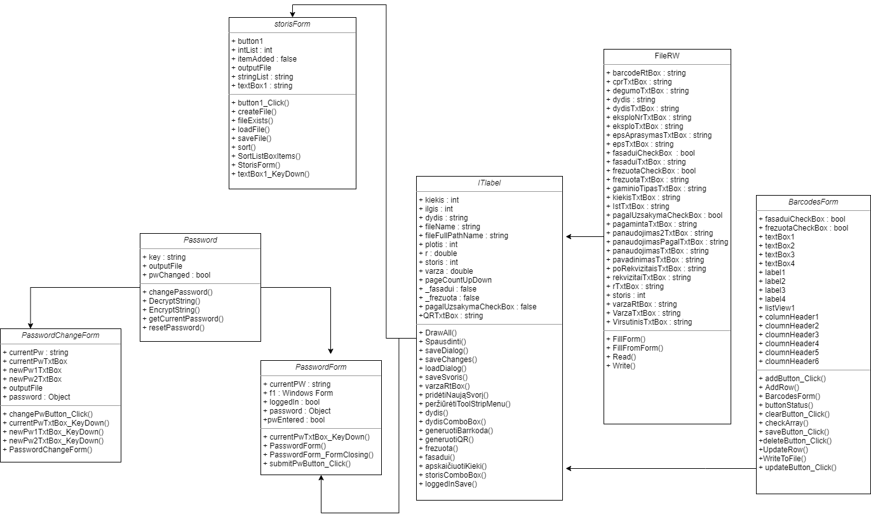

1 pav. UML klasių diagrama

**Kintamųjų paaiškinimas:**

kiekis – Kintamasis kuriame yra saugojama apskaičiuoto produkto kiekio pakuotėje reikšmė.

ilgis – Kintamasis kuriame yra saugojama produkto ilgio reikšmė.

dydis – Kintamasis kuriame yra saugojamos bendros produkto ilgio ir pločio reikšmės.

fileName – Kintamasis kuriame saugomas atidaryto failo pavadinimas.

fileFullPathName – Kintamasis kuris saugo atidaryto failo vietą.

plotis – Kintamasis kuriame yra saugojama prekės pločio reikmė.

R – Kintamasis kuris saugo apskaičiuota R reikšmę.

storis – Kintamasis kuriame yra saugojama produkto aukščio reikšmė

varza – Kintamasis kuris saugo įvesta λ reikšmę.

pageCountUpDown – Kintamasis kuris saugo kiek kopijų bus spausdinama.

_fasadui – Kintamasis kuris saugo produkto pasirinkties būsenos reikšmę.

_frezuota – Kintamasis kuris saugo produkto pasirinkties būsenos reikšmę.

pagalUzsakymaCheckBox – Kintamasis kuris etiketės pagal užsakymą būseną.

QRTxtBox – Kintamasis saugantis QR kodo reikšme.

**Metodų paaiškinimas:**

DrawAll() – Skirtas užkrauti paruoštą numatytąją etiketę.

Spausdinti() – Skirtas spausdinimo langui iškviesti bei spausdinti etiketę.

saveDialog() – Skirtas išsaugoti sukurtą etiketę.

saveChanges() – Skirtas išsaugoti etiketę failo pakeitimus.

loadDialog() – Atidaryti jau sukurtos etiketės šabloną.

saveSvoris() – Atidaro saugomą failą su storio pasirinkimais.

varzaRtBox() – Atlieka skaičiavimus apskaičiuoti varžai.

pridėtiNaująSvori() – Skirtas pridėti naują norimą svorį.

dydis() – Skirtas atnaujinti etiketę.

dydisComboBox() – Dydžių išskleidžiamasis sąrašas.

generuotiBarkoda() – Skirtas sukurti etiketei brūkšinti kodą.

generuotiQR() – Skirtas redaguoti/sukurti "QR" kodą.

frezuota() – Skirtas atnaujinti etiketę bei atlikti skaičiavimus.

fasadui() – Skirtas atnaujinti etiketę bei atlikti skaičiavimus.

apskaičiuotiKieki() – Skirtas apskaičiuoti ankščiau pasirinktus pasirinkimus ir atnaujinti etiketę.

storisComboBox() – Storio pasirinkimų išskleidžiamasis sąrašas.

loggedInSave() – Skirtas prisijungti prie pilno redagavimo funkcijų.

## FileRW klasė

Šios klasės paskirtis naudotojui įjungus programą padėti užkrauti numatytąjį etiketės langą. Taipogi atidaryti jau esamus išsaugotus etiketės šablonus, juos įrašyti į failus (4 šaltinis).

**Kintamųjų paaiškinimas:**

barcodeRtBox – Brūkšninio kodo dėžutė automatiškai užpildoma su paruošta informacija iš programos arba naudotojui atlikus tam tikras funkcijas.

cprTxtBox – Sertifikato numerio dėžutė automatiškai užpildoma iš programos pusės arba naudotojui jį redagavus.

degumoTxtBox – Degumo klasės dėžutė automatiškai užpildoma iš programos pusės arba naudotojui jį redagavus.

dydis – Dydžio kintamasis automatiškai užpildytas programos su paruoštais nustatymais.

dydisTxtBox – Dydžio teksto laukas automatiškai užpildytas iš programos pusės arba naudotojui pasirinkus tam tikrą funkciją.

eksploNrTxtBox – Eksploatacinių savybių numeris automatiškai užpildytas iš programos pusės, naudotojas gali jį redaguoti.

eksploTxtBox – Eksploatacinių savybių teksto laukas automatiškai užpildytas iš programos pusės.

epsAprasymasTxtBox – Savybių deklaracijos teksto laukas automatiškai užpildytas iš programos pusės arba naudotojui jį redagavus.

epsTxtBox – Tipo teksto laukas automatiškai užpildytas iš programos pusės arba naudotojui jį redagavus.

fasaduiCheckBox – Kintamasis leidžiantis naudotojui aktyvuoti Fasado pasirinkties funkciją.

fasaduiTxtBox – Teksto laukelis automatiškai užpildomas naudotojui pasirinkus Fasado pasirinkties funkcija.

frezuotaCheckBox – Kintamasis leidžiantis naudotojui aktyvuoti Frezuota pasirinkties funkciją.

frezuotaTxtBox – Teksto laukelis automatiškai užpildomas naudotojui pasirinkus Frezavimo pasirinkties funkcija.

gaminioTipasTxtBox – Gaminio grupės teksto laukas automatiškai užpildytas programos arba naudotojui jį redagavus.

kiekisTxtBox – Kiekio vienetų laukas automatiškai užpildomas iš programos pusės.

lstTxtBox – Savybių deklaracijos numerio laukas automatiškai užpildomas iš programos pusės arba naudotojui jį redagavus.

pagalUzsakymaCheckBox – Kintamasis leidžiantis naudotojui aktyvuoti funkciją laukelį "Pagal užsakymą".

pagamintaTxtBox – Kintamasis automatiškai užpildomas iš programos pusės.

panaudojimas2TxtBox – Kintamasis automatiškai užpildomas iš programos pusės.

panaudojimasPagalTxtBox – „Panaudojimas pagal" laukas automatiškai užpildomas iš programos pusės arba naudotojui jį redagavus.

panaudojimasTxtBox – Kintamasis automatiškai užpildomo Panaudojimas teksto lauką iš programos pusės.

pavadinimasTxtBox – „Pavadinimas" teksto laukas automatiškai užpildomas iš programos pusės arba naudotojui jį redagavus.

poRekvizitaisTxtBox – Po rekvizitų esantis laukas automatiškai užpildomas iš programos pusės.

rekvizitaiTxtBox – Rekvizitų teksto laukas automatiškai užpildomas iš programos pusės.

rTxtBox – R formules teksto laukas automatiškai užpildomas arba naudotojui redagavus tam tikrą funkciją.

storis – Kintamasis automatiškai užpildomas iš programos pusės arba naudotojui pasirinkus tam tikras funkcijas.

varzaRtBox – λ teksto laukas viršuje automatiškai užpildomas iš programos pusės arba naudotojui jį redagavus.

VarzaTxtBox – λ teksto laukas su formule automatiškai užpildomas iš programos pusės.

VirsutinisTxtBox – Viršutinis teksto lauktas automatiškai užpildomas iš programos pusės arba naudotojui jį redagavus.

**Metodų paaiškinimas:**

FillForm() – Skirtas užpildyti kintamuosius iš gautų duomenų.

FillFromForm() – Skirtas užpildyti kintamuosius prieš įrašant į failą.

Read() – Skirtas nuskaityti kintamuosius iš atidaryto failo.

Write() – Skirtas įrašyti etiketės šabloną į failą.

## storisForm klasė

Ši klasė leidžia vartotojui be jokių papildomų veiksmų pasirinkti jau sukurtus prekės storio parametrus. Parametrai saugomi faile, tad kiekvieną kartą paleidus programą jie išliks tie patys (4 šaltinis). Tačiau jie naudotojas sau tinkamo storio parametro nerandą, visada gali jį pridėti naudodamas svorio parametro pridėjimo funkciją. Taip pat klasė atlieką tam tikrus pakeitimus išmatavimo skaičiavimuose, taip leisdama visam paruošimui etiketės paruošimui įvykti sklandžiau.

**Kintamųjų paaiškinimas:**

button1 – Kintamasis gražinantis įvesto reikšmės patvirtinimą.

intList – Kintamasis talpina iš failo gautas reikšmes sąraše.

itemAdded – Kintamasis tikrina ar buvo įvesta reikšmė

outputFile – Kintamasis talpina išeigos reikšmes faile.

stringList – Kintamasis konvertuoja iš failo gautas reikšmes.

textBox1 – Kintamasis gražinantis įvestą svorio reikšmę.

**Metodų paaiškinimas:**

button1_Click() – Skirtas iškviesti įvesto svorio išsaugojimo funkciją

createFile() – Skirtas sukurti svorių talpinimo failą jei jis dar nėra sukurtas

fileExists() – Skirtas tikrinti ar jau yra sukurtas svorių talpinimo failas

loadFile() – Skirtas užkrauti svorio sąrašo failą.

saveFile() – Skirtas išsaugoti pridėtą svorį į talpinamą svorio sąrašo failą.

sort() – Skirtas išrikiuoti svorius didėjimo tvarka faile.

SortListBoxItems() – Skirtas išrikiuoti svorius didėjimo tvarka išskleidžiamajame sąraše.

StorisForm() – Skirtas atidaryti kitą langą įvesti norimam svoriui.

textBox1_KeyDown() – Skirtas gražinti įvestai storio reikšmei.

## PasswordForm klasė

Šios klasės pagrindinė paskirtis suteikti naudotojui prisijungimo langą, kuriame bus įvedamas slaptažodis ir bus suteikiamos teisės į pilną etiketės redagavimą.

**Kintamųjų paaiškinimas:**

currentPw – Kintamasis laikantis esamą sistemos slaptažodį.

f1 – Kintamasis sukuriantis

loggedIn – Kintamasis nurodantis ar asmuo yra prisijungęs.

password – Sukurtas objektas saugoti įvestam slaptažodžiui.

pwEntered – Kintamasis gražiną įvesto slaptažodžio reikšmę patikrinimui.

**Metodų paaiškinimas:**

currentPwTxtBox_KeyDown() – Skirtas gražinti įvestą slaptažodžio reikšme.

PasswordForm () – Kintamasis iškviečia lauką su slaptažodžio įvedimu.

PasswordForm_FormClosing() – Skirtas iškviesti funkcija uždaryti jau atidarytą langą.

submitPwButton_Click() – Skirtas patvirtinti, jog naudotojas įvedė teisingą slaptažodį bei prijungia prie pilno redagavimo teisių.

## BarcodesForm klasė

Šios klasės paskirtis suteikti naudotojui lengvai kuriamų/redaguojamų brūkšninių kodų funkcijas (1 ir 2 šaltiniai). Etikečių brūkšninio kodo redagavime, naudotojas turi daug pasirinkimų tokių kaip jo redagavimas, ištrynimas, jų peržiūrėjimas ar naujo kodo pridėjimas. Pridėjus ar kitaip redagavus brūkšninį kodą, naudotojas informuojamas apie atliktą pakeitimą.

**Kintamųjų paaiškinimas:**

fasaduiCheckBox – Kintamasis leidžiantis naudotojui aktyvuoti Fasado pasirinkties funkciją brūkšniniame kode.

frezuotaCheckBox – Kintamasis leidžiantis naudotojui aktyvuoti Frezuoti pasirinkties funkciją brūkšniniame kode.

textBox1 – Kintamojo "Rūšis" teksto laukas, užpildomas naudotojo.

textBox2 – Kintamojo "EPS" teksto laukas, užpildomas naudotojo.

textBox3 – Kintamojo "Matmenys" teksto laukas, užpildomas naudotojo.

textBox4 – Kintamojo "Prekės Nr." teksto laukas, užpildomas naudotojo.

label1 – Kintamojo pavadinimas automatiškai užpildomas programos. "Rūšis"

label2 – Kintamojo pavadinimas automatiškai užpildomas programos. "EPS"

label3 – Kintamojo pavadinimas automatiškai užpildomas programos. "Matmenys"

label4 – Kintamojo pavadinimas automatiškai užpildomas programos. "Prekės Nr."

listView1 – Kintamasis talpinantis visus įrašytus brūkšninio kodo įrašus iš failo.

columnHeader1 – Kintamasis automatiškai užpildomas iš programos. Pirmoji brūkšninio kodų sąrašo antraštė.

columnHeader2 – Kintamasis automatiškai užpildomas iš programos. Antroji brūkšninio kodų sąrašo antraštė.

columnHeader3 – Kintamasis automatiškai užpildomas iš programos. Trečioji brūkšninio kodų sąrašo antraštė.

columnHeader4 – Kintamasis automatiškai užpildomas iš programos. Ketvirtoji brūkšninio kodų sąrašo antraštė.

columnHeader5 – Kintamasis automatiškai užpildomas iš programos. Penktoji brūkšninio kodų sąrašo antraštė.

columnHeader6 – Kintamasis automatiškai užpildomas iš programos. Šeštoji brūkšninio kodų sąrašo antraštė.

**Metodų paaiškinimas:**

addButton_Click () – Skirtas pridėti naujai įvesta brūkšninį kodą gaminiui į sąrašą.

AddRow() – Skirtas pridėti naują eilute lentelėje su prekės brūkšninio kodo informacija.

BarcodesForm() – Skirtas langas brūkšninio kodo įvedimo funkcijoms.

buttonStatus() – Skirtas kontroliuoti mygtukus, kada juos galima naudoti.

clearButton_Click() – Skirtas išvalyti įvedimo eilutėse esančia informaciją.

checkArray() – Masyvas skirtas patikrinti ar tokio įrašo nėra tarp brūkšninių kodų įrašų.

saveButton_Click() – Skirtas išsaugoti visiems padarytiems pakeitimams.

deleteButton_Click() - Skirtas ištrinti pasirinktos prekės brūkšninio kodo duomenų eilutę.

UpdateRow() – Skirtas atnaujinti padarytus pakeitimus prekės brūkšninio kodui.

WriteToFile() – Skirtas įrašyti padarytus pakeitimus į barcodes.bin failą.

updateButtom_Click() – Skirtas atnaujinti brūkšninio kodo prekės informacija sąraše.

## PasswordChangeForm klasė

Ši klasė naudotojui su redagavimo slaptažodžiu leidžia be jokių sunkumų tą slaptažodį pakeisti į bet kokį norimą. Tam yra iškviečiamas atskiras programos langas, naudotojui pasirinkus šią funkcija. Reikalaujama įvesti esamą bei naują slaptažodį į tam tikrus įvedimo laukus atidarytame lange. Pakeitus slaptažodį naudotojas apie tai informuojamas.

**Kintamųjų paaiškinimas:**

currentPw – Kintamasis saugantis esamą slaptažodį

currentPwTxtBox – Kintamasis gražinantis vartotojo įvestą esamą slaptažodį

newPw1TxtBox – Kintamasis gražinantis vartotojo naują norimą slaptažodį

newPw2TxtBox – Kintamasis gražinantis pakartotą naują norimą slaptažodį

outputFile – Kintamasis talpina naują slaptažodį į išeigos failą.

password – Sukurtas naujas objektas saugoti slaptažodžiui.

**Metodų paaiškinimas:**

changePwButton_Click() - Skirtas išsaugoti norimus slaptažodžio pakeitimus.

currentPwTxtBox_KeyDown() - Skirtas gražinti įvestą slaptažodžio reikšme

newPw1TxtBox_KeyDown() - Skirtas gražinti įvestą naujo slaptažodžio reikšmę.

NewPw2TxtBox_KeyDown() - Skirtas gražinti patvirtinantį naują įvesto slaptažodžio reikšmę.

PasswordChangeForm() - Skirtas sukurti naują langą kuriame būtu keičiamas slaptažodis.

## Password klasė

Password klasė yra tarpinė PasswordForm bei PasswordChangeForm klasė, kuri padeda joms gauti esamą slaptažodį. Taipogi ši klasė atlieka tokias funkcijas kaip užšifravimas, iššifravimas bei paslėptoji numatytojo slaptažodžio atkūrimo funkcija (5 šaltinis).

**Kintamųjų paaiškinimas:**

key – Kintamasis skirtas atlikti funkcijas su šifravimu.

outputFile – Kintamasis talpina naują slaptažodį į išeigos failą.

pwChanged – Kintamasis tikrina ar slaptažodis buvo pakeistas.

**Metodų paaiškinimas:**

changePassword() - Skirtas pakeisti slaptažodį.

DecryptString() - Skirtas iššifruoti slaptažodį.

EncryptString() - Skirtas užšifruoti slaptažodį.

getCurrentPassword() - Skirta sužinoti esamą slaptažodį vartotojo prisijungimo metu.

resetPassword() - Skirta atstatyti numatytąjį slaptažodį.

# NAUDOTOJO INSTRUKCIJA

Aplikacija bus pritaikyta Windows operacinėms sistemoms. Norinti paleisti programą tereikia atidaryti programos failą. Taipogi pilnaverčiam naudojimui patartinas prie kompiuterio prijungtas spausdintuvas.

Žemiau esančiame paveikslėlyje (2 pav.) matome ką tik įjungtos programos langą su numatytuoju etiketės šablonu.

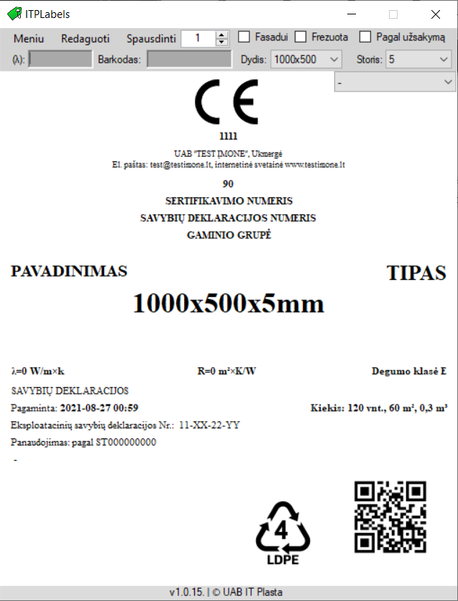

2 pav. Paleistos aplikacijos pagrindinis langas

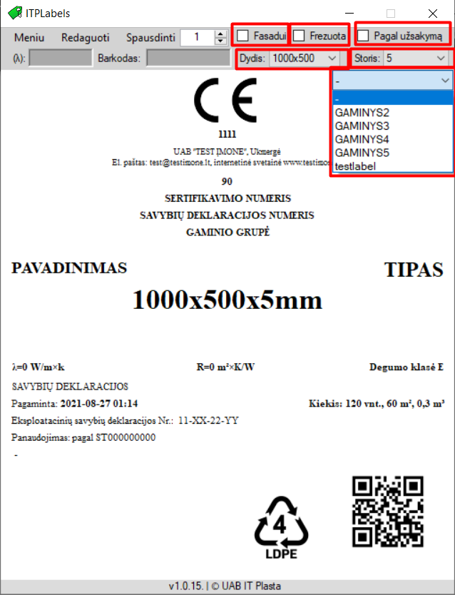

3 pav. Paprastų naudotojų etikečių redagavimo galimybės

Viršuje esančiame paveikslėlyje (3 pav.) matome raudonais stačiakampiais sužymėtas funkcijas kuriomis naudotojas neįvedęs redagavimo slaptažodžio gali naudoti, jog redaguotu pasirinktą etiketę. Tereikia pasirinkti ant norimo varianto ir jį spustelėti.

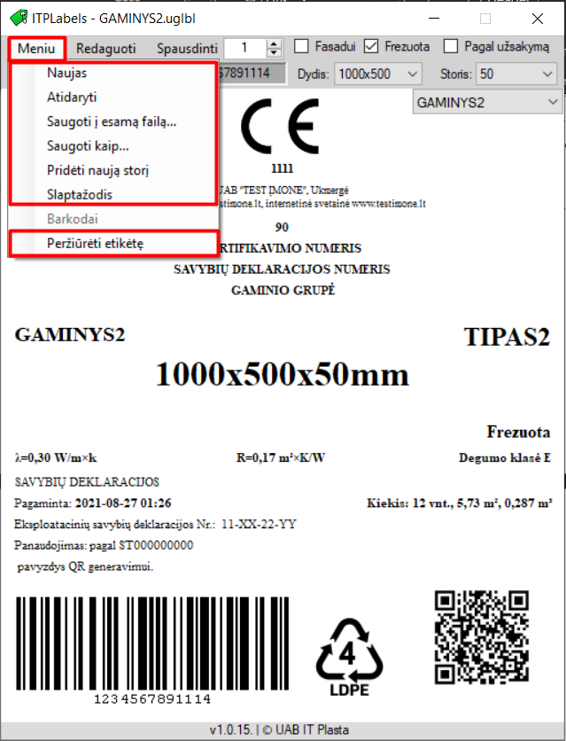

4 pav. Meniu juostos naudotojo galimybės neįvedus slaptažodžio

Pavaizduotame paveikslėlyje (4 pav.) matosi visos meniu funkcijos kuromis gali naudotis vartotojas neįvedęs slaptažodžio. Pažymėtos funkcijos veiks taip pat net ir prisijungus su redagavimo slaptažodžiu, vienintelis dalykas prisijungus, tai „Barkodai“ funkcijos galimybės,

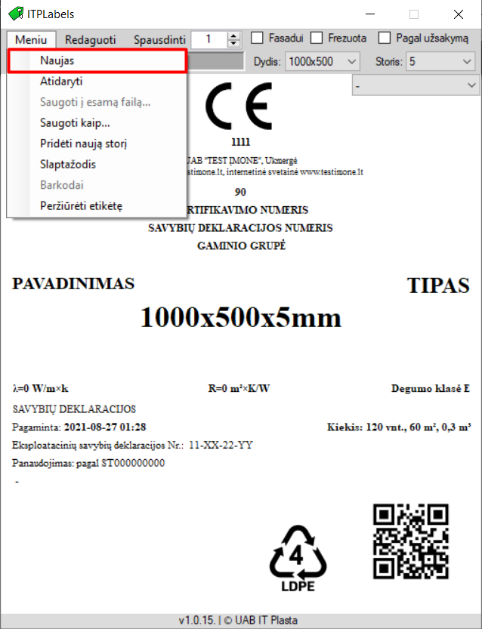

5 pav. Meniu juostos – „Naujas“ funkcija

Šiame paveikslėlyje (5 pav.) matome, jog naudotojui pasirinkus „Naujas“ funkcija iš meniu juostos sukuriamas numatytas etiketės šablonas, kurį jau matėme kai tik įjungėme programą. Taipogi dar kartą pabrėžiama, jog redagavimo slaptažodžio įvedimas įtakos naujo šablono sukūrimui nedaro.

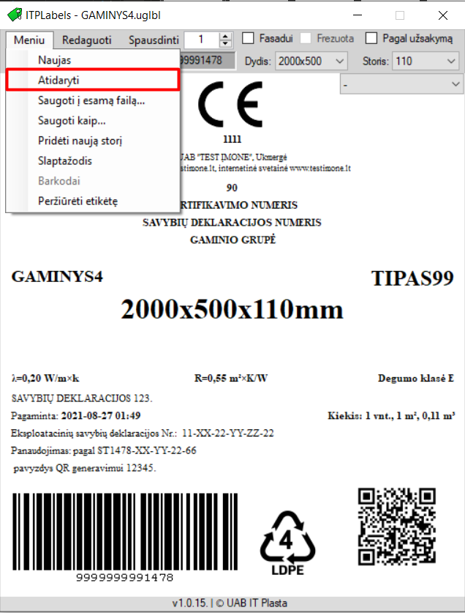

6 pav. „Atidaryti“ funkcijos veikimas

Pateiktame paveikslėlyje (6 pav.) yra naudojama dar viena meniu funkcija „Atidaryti“. Ši funkcija leidžia atidaryti jau sukurtą bei išsaugotą etiketės šablono failą iš bet kurios Jūsų kompiuterio vietos. Atidarius failą, gaunamas pranešimas, jog etiketės šablonas buvo atidarytas.

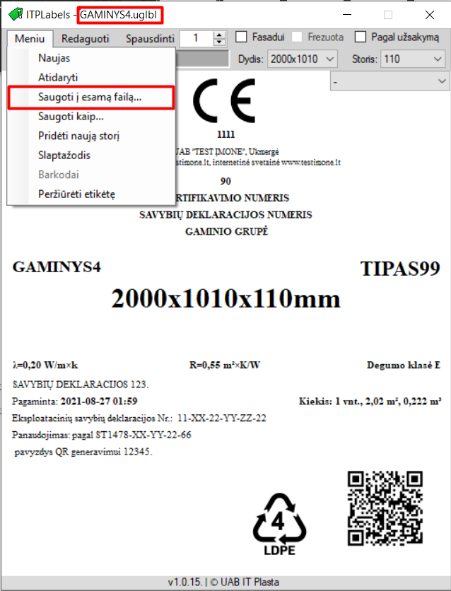

7 pav. „Saugoti į esamą failą...“ funkcija

Viršuje patalpintame paveikslėlyje (7 pav.) naudotojui yra leidžiama atlikti funkcija „Saugoti į esamą failą..“. Pirmiausia naudotojas turi būti atsidaręs jau sukurtą etiketės šablono failą. Paveikslėlyje matome koks failas atidarytas ir jis yra apibrėžtas raudonu stačiakampiu „GAMINYS4.uglbl“. Jei naudotojas atliko kažkokius atidaryto etiketės failo pakeitimus ir juos nori išsaugoti taip panaikindamas senus failo nustatymus, spaudžiamas mygtukas „Saugoti į esamą failą“. Bei gauname pranešimą, jog failas buvo išsaugotas.

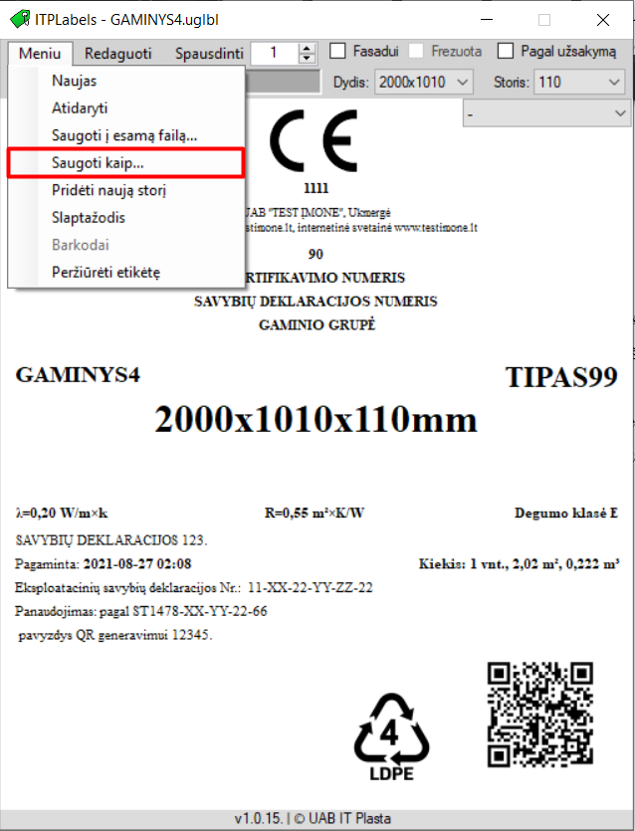

8 pav. „Saugoti kaip...“ funkcija

Paveikslėlyje (8 pav.) įmonės darbuotojas naudoja „Saugoti kaip...“ funkciją. Ši funkcija leidžia išsaugoti tiek naujai sukurtos tiek jau atidarytos etiketės šabloną į naują failą. Galite pasirinkti saugojimo vieta, bei norimą pavadinimą. Atlikus šiuos veiksmus gaunamas pranešimas, jog failas buvo sėkmingai išsaugotas.

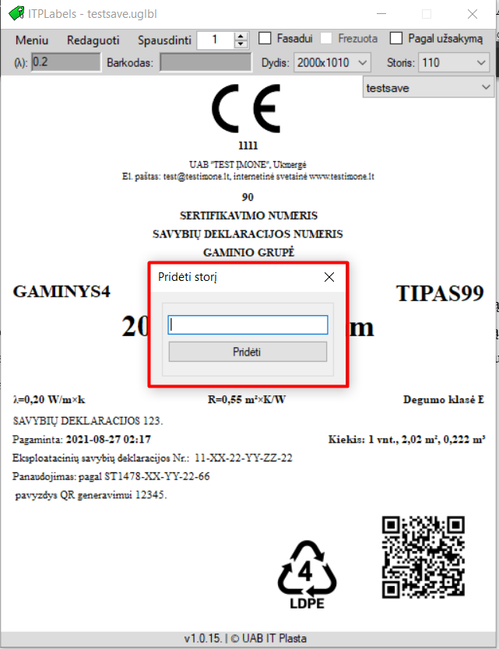

9 pav. „Pridėti naują storį“ funkcija iš meniu juostos

Viršuje esančiame paveikslėlyje (9 pav.) iškviečiama funkcija iš meniu juostoje esančio pasirinkimo „Pridėti naują storį“. Ši funkcija leidžia naudotojui pridėti dar nesamą storį į storio išskleidžiamą sąrašą. Viską ką reikia padaryti, tai naudotojui įrašyti norimą storio skaičių į pateiktą lauką ir spausti mygtuką „Pridėti“. Jei bandysite pridėti jau esamą storį, programą to daryti neleis. Sėkmingai pridėjus stori gaunamas pranešimas, jog jis buvo pridėtas į sąrašą.

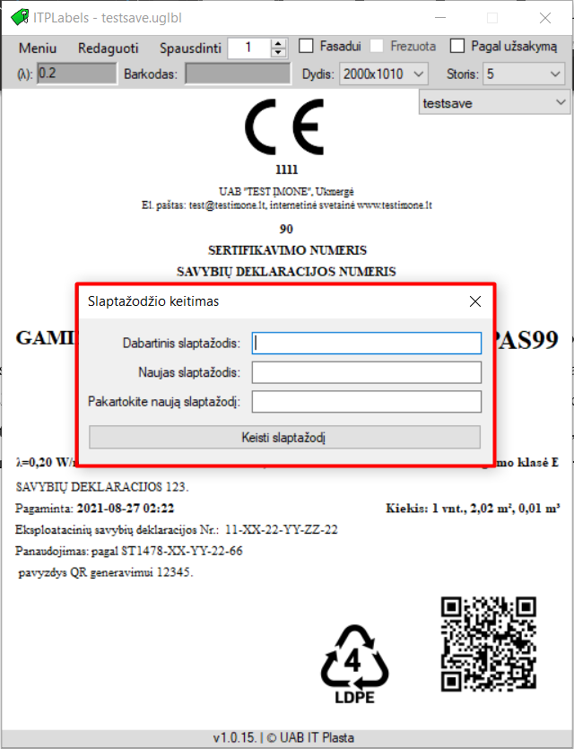

10 pav. „Slaptažodis“ funkcija meniu juostoje

Pateiktame (10 pav.) paveikslėlyje naudotojas pasirenką „Slaptažodis“ funkciją iš menių juostos. Atidaromas naujas langas „Slaptažodžio keitimas“. Funkcija gali atlikti tik tie naudotojai kurie žino esamą programos slaptažodį. Viską įvedus tvarkingai ir eilės tvarka, pakeisite slaptažodį. Apie sėkmingą slaptažodžio pakeitimą ar netiksliai įvestus duomenis gausite pranešimo langą.

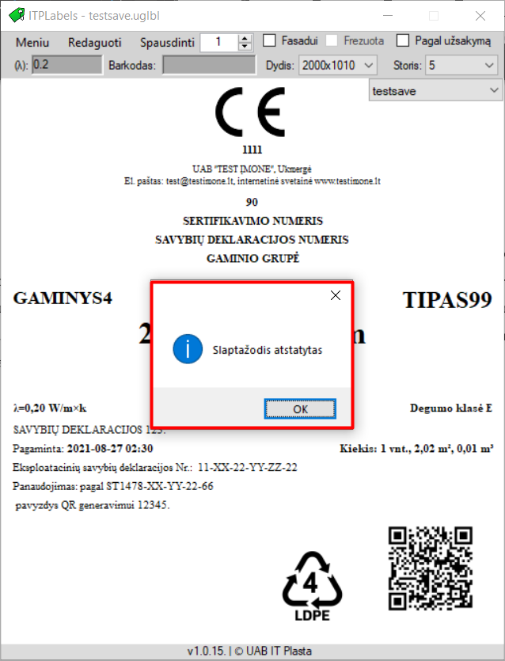

11 pav. Paslėpta slaptažodžio atstatymo funkcija

Paspaudus ALT + P mygtukus klaviatūroje iškviečiame paslėpta funkcija kuri atstato programinės įrangos slaptažodį į numatytąjį. Tai pavaizduota viršuje esančiame paveikslėlyje (11 pav.) .

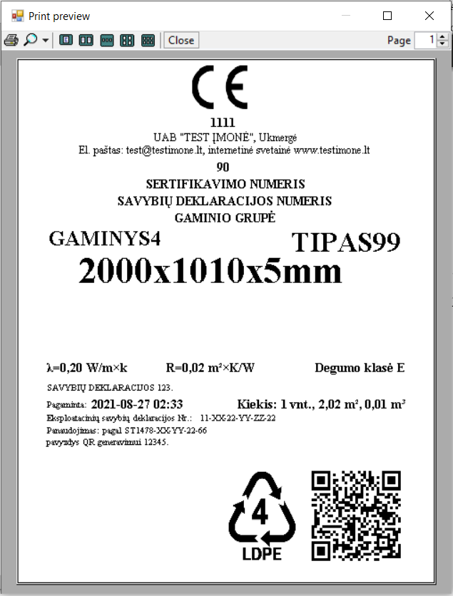

12 pav. „Peržiūrėti etiketę“ funkcija meniu juostoje

Funkcija parodyta viršuje esančiame paveikslėlyje (12 pav.) leidžia naudotojui peržiūrėti kaip atrodys atspausdinta etiketė.

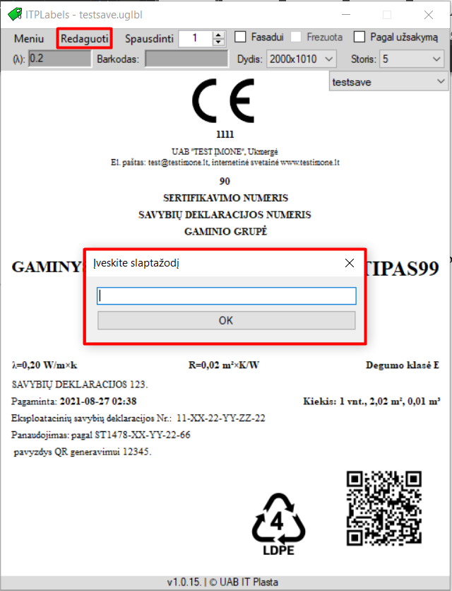

13 pav. Prisijungimas prie redagavimo funkcijos

Naudotojui norint gauti daugiau etiketės redagavimo pasirinkčių, jam reikia prisijungti prie programos su slaptažodžiu paspaudus „Redagavimas“ funkcija įrankių juostoje (13 pav.). Įvedus slaptažodį perkaunamas pagrindinis langas kuriame atsiranda daugiau etiketės redagavimo galimybių.

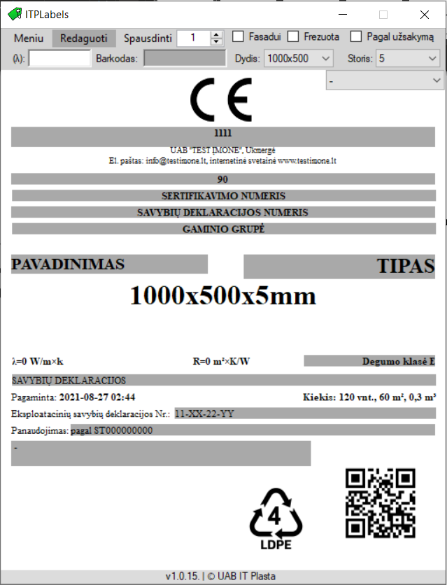

14 pav. Pilnos redagavimo galimybės su įvestu slaptažodžiu

Parodytame lange (14 pav.) matomas vaizdas vartotojui prisijungus prie „Redagavimas“ funkcijos. Prisijungęs naudotojas gali beveik pilnai redaguoti naują ar iš failo atidarytą etiketę. Laukai kuriuos naudotojas gali redaguoti pažymėti pilka spalva. Taipogi atsirakino ir λ reikšmės įvedimo galimybė. Norint išsaugoti pakeitimus naudotojas gali pasirinkti viena iš viršuje aprašytų saugojimo funkcijų.

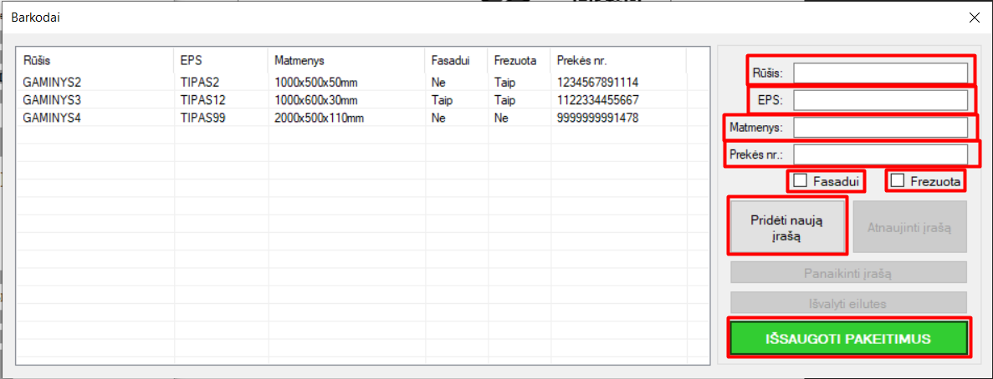

15 pav. „Barkodai“ funkcija meniu juostoje

Dar viena redagavimo galimybė kuri atsirakiną įvedus redagavimo slaptažodį yra menių juostoje esanti funkcija „Barkodai. Paspaudus ant pasirinkimo atidaromas štai toks langas (15 pav.) . Lange galite atlikti daugelį redagavimo ar kūrimo funkcijų tokių kaip naujo įrašo pridėjimas kuris yra kuriamas pagal jau egzistuojančią etiketę. Taipogi galite pasirinkti jau sukurtus brūkšninius kodus, juos redaguoti (16 pav.) ar ištrinti (17 pav.). Baigiant redaguoti reikia paspausti „Išsaugoti pakeitimus“ mygtuką, jog naudotoj padaryti pakeitimai pilnai išsisaugotu ir jis juos matytu. Apie tam tikrus pakeitimus programa naudotojui praneš atskirame lange, kai bus padarytas pakeitimas.

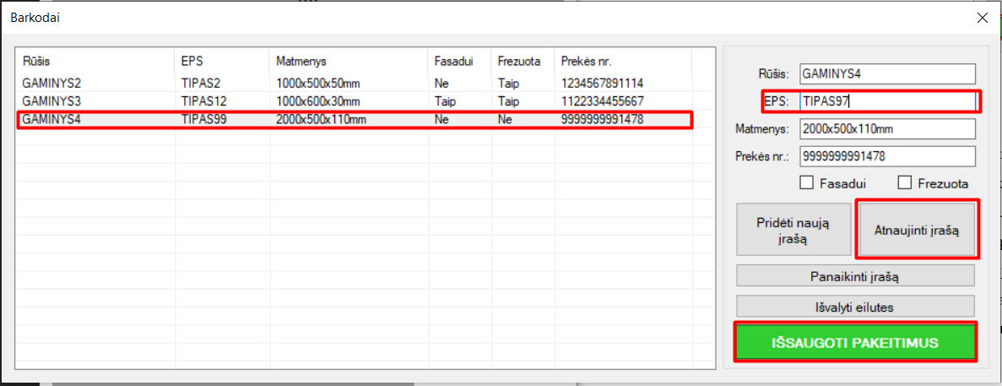

16 pav. Brūkšninio kodo redagavimas

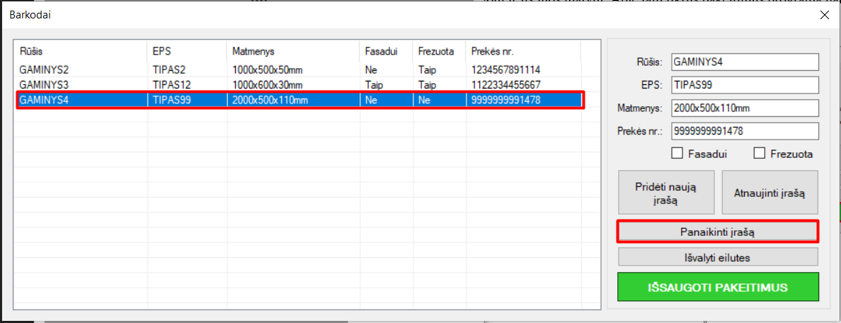

17 pav. Brūkšninio kodo ištrynimas

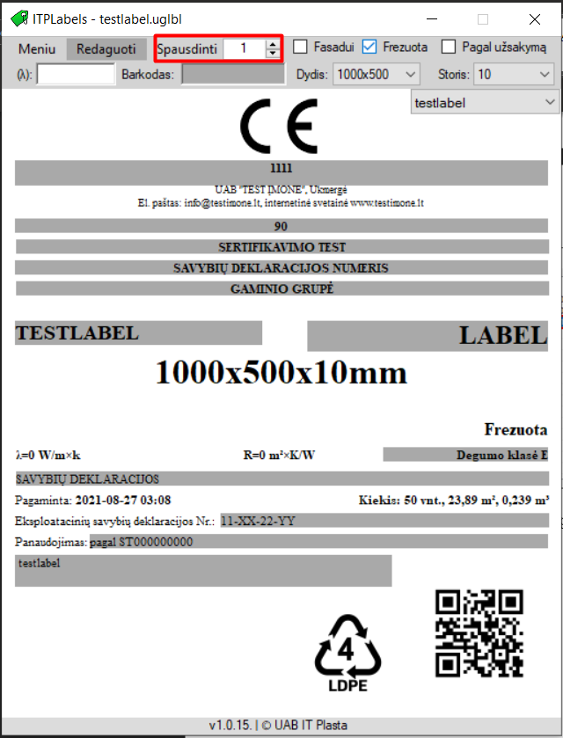

18 pav. Spausdinimo funkcija įrankių juostoje

Na ir atlikus norimus pakeitimus tereikia pasirinkti norimų atspausdinti etikečių kiekį ir spausti „Spausdinti“ pasirinkimą (18 pav.). Paspaudus naudotojui pateikiamas langas su spausdintuvo nustatymais ir tolimesniais nurodymais. Jei kompiuteryje nėra prijungtas spausdintuvas, vietoj spausdinimo lango leidžiama etiketę išsaugoti į „pdf“ formato failą.

# IŠVADOS

1. Etiketė kuria galės redaguoti naudotojas. Sukurtas etiketės šablonas kuris įmonės darbuotojui leis efektyviai ir neįdedant daug pastangų sukurti norimą etiketę
2. Meniu ir įrankių juosta leidžianti vartotojui dar greičiau ir efektyviau keisti etiketės parametrus pagal naudotojo poreikius.
3. Įrankių juostoje sukurti išankstinių nustatymų parametrai. Šie parametrai leis naudotojui greitai ir be per didelių pastangų padaryti norimus pakeitimus.
4. Norint gauti į pažengusias etiketės redagavimo funkcijas reikalingas „Redagavimo“ prisijungimo slaptažodis. Taip bus lengviau prie didesnių pakeitimų leisti dirbti tik tam skirtiems naudotojams.
5. Matematinė funkcija automatiškai apskaičiuojanti tam tikrus matmenis už naudotoja tam tikrų pasirinkimo metu ir juos atvaizduoja etiketėje. Tai padės naudotojui sutaupyti laiko redagavimo metu.
6. Naujos etiketės šablono atidarymo funkcija. Funkcija leis greičiau ir be jokių papildomų rūpesčių atidaryti naujos etiketės šabloną ir leisti dirbti programą naudojančiam asmeniui.
7. Etiketės atidarymo failo funkcija leis darbuotojams naudoti jau paruoštas etiketes, taip sutaupant laiko, kadangi redagavimas nebebus būtinas ar tik minimalus.
8. Etiketės nustatymų saugojimas jau į atidarytą failą. Ši funkcija leis pakeisti tam tikro failo etiketės šablono nustatymus. Tokiu būdu nereik kurti daug skirtingų etikečių.
9. Naujai sukurtos etiketės saugojimo funkcija, leis naudotojams, susikurti naujus parametrus turinčias etiketes ir taip palikdami esamus etikečių failus nekeistus.
10. Pridėti naujus prekės storio matmenys. Funkcija leis pridėti tam tikrus matmenis į storio kategorija ir ateityje galima bus naudoti jau paruoštus matmenis, kadangi jie yra išsaugomi.
11. Slaptažodžio keitimo funkcija kuri leis esamą slaptažodį pakeisti kitu. Taipogi dėl geresnės apsaugos slaptažodis bus užšifruotas.
12. Numatytojo slaptažodžio atstatymo funkcija leis programos kūrėjams ar įmonės administratoriams sugražinti pradinį programos slaptažodį žinomą tik jiems. Tai bus naudinga jei atsakingas naudotojas pamirš savo naudojamą slaptažodį.
13. Brūkšninio kodo redagavimo/kūrimo langas, leidžianti keisti, kurti ar ištrinti etiketės brūkšninį kodą. Tai prives prie greitesnio bei efektyvesnio brūkšnio kodo keitimo.
14. Funkcija leidžianti peržiūrėti kaip atrodys etiketę jos nespausdinus.
15. Programoje sukurta funkcija leidžianti spausdinti etiketes bei pasirinkti spausdinamų etikečių kiekį. Taipogi jei kompiuteryje neprijungtas spausdintuvas funkcija leidžia išsaugoti etiketę „pdf“ formato faile

**Iškilusių problemų ir jų sprendimo aprašymas:**

* Kilus neaiškumu dėl užduočių buvo klausiamą paaiškinimo pas praktikos vadovą.
* Iškilus programavimo sunkumams buvo teirautasi bendradarbių pagalbos. Pasinaudota pagalba rasta internete.

**Siūlymas kaip praktikos metu gautus rezultatus galima patobulinti:**

* Patobulinti atvaizduojama grafikos sąsajos stilių.
* Patobulinti vartotojo interaktyvumo su sąsaja malonumą.

# INFORMACIJOS ŠALINIŲ SĄRAŠAS

1. C# Generating QR Code (2021) [Žiūrėta 2021-08-25]. Prieiga per internetą: <https://rashicode.com/qrcode-in-windows-form-application/>
2. Generating BarCode and QRCode In Winforms (2018) [Žiūrėta 2021-08-26]. Prieiga per internetą: <https://www.c-sharpcorner.com/article/barcode-and-qrcode-application-in-winforms/>
3. GitHub Hello World (2020) [Žiūrėta 2021-08-26]. Prieiga per internetą: <https://guides.github.com/activities/hello-world/>
4. Microsoft csharp read-write-text-file (2021) [Žiūrėta 2021-08-20]. Prieiga per internetą: <https://docs.microsoft.com/en-us/troubleshoot/dotnet/csharp/read-write-text-file>
5. Encrypt or Decrypt Password (2021) [Žiūrėta 2021-08-26]. Prieiga per internetą: <https://www.c-sharpcorner.com/blogs/how-to-encrypt-or-decrypt-password-using-asp-net-with-c-sharp1>
6. PrintDialog Class (2021) [Žiūrėta 2021-08-26]. Prieiga per internetą: <https://docs.microsoft.com/en-us/dotnet/api/system.windows.forms.printdialog?view=net-5.0>
7. PrintPreviewDialog Class (2021) [Žiūrėta 2021-08-26]. Prieiga per internetą: <https://docs.microsoft.com/en-us/dotnet/api/system.windows.forms.printpreviewdialog?view=net-5.0>

# PRIEDAI

1. Programinio šaltinio kodas github.com saugykloje: <https://github.com/Mantas83/ProfesinePraktika>
2. Profesinės praktikos įvertinimo lapas.
3. Programinės įrangos vaizdo įrašo demonstravimas: <https://www.youtube.com/watch?v=oq5aTndUv3k>